Educación Física 2° medio / Unidad 1 / OA1;2 / Actividad 6

6. Deportes individuales - Atletismo

Los y las estudiantes se ubican dentro del perímetro de una zona; fuera de ella hay diversos obstáculos. Un grupo de estudiantes pilla a los demás dentro del perímetro; tienen que capturar a todos y a todas. Los pillados y las pilladas corren una vuelta por el trayecto de obstáculos; la idea es que, en algún momento, quienes estaban libres se encuentren en la zona de castigo.

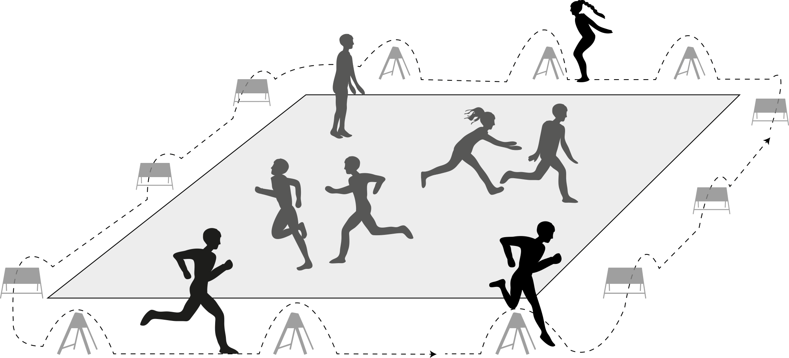

Observaciones a la o el docente
Se sugiere que, al comenzar la clase, se pierda el menor tiempo posible para hacer más efectiva la sesión. Cuando las actividades impliquen hacer hileras, conviene que las alumnas y los alumnos se organicen en grupos pequeños para que aumente la frecuencia de su participación. No hay que perder nunca la posibilidad de jugar con los y las adolescentes, ya que el juego es considerado como un momento de real distensión para ellos y ellas.

EDUCACIÓN FÍSICA | Programa de Estudio | 2° medio

